透镜参数的测量及应用
- 实验目的
了解光源、物、像间的关系，熟练掌握光具座上各种光学元件的共轴调节，并测量透镜的焦距。
- 实验内容
1.光学元件的共轴调整
(1)调节要求:
1)所有光学元件的光轴重合。
2)公共的光轴与光具座的导轨平行。
(2)调节方法:
共轴调节的方法分粗调和细调。
1) 粗调：将光源、物、屏、透镜放置在光具座上，并使它们尽量靠拢，用用眼睛观察，进行粗调，使各光学元件中心处在与导轨平行的同一直线上；并使物平面、透镜面和白屏面相互平行且垂直于光具座导轨。
2) 细调：利用两次成像法进行调节，当两次成像的中心位置完全重合，表示各光学元件已共轴。若不重合，以小像的中心位置为参考（可作一记号），调节透镜（或物），使大像中心与小像的中心完全重合。
2. 测量凸透镜的焦距
用平面镜反射法（自准直法:）、公式法、位移法测凸透镜焦距。
（1）自准直法测焦距
自准直法:如图1所示，将光源、物屏、透镜和反射镜放在光具座上，让光源的光照亮物屏，移动物屏的位置，使经透镜到反射平面镜再沿原路反射回来的光在物屏上形成相等大小、方向相反的清晰的像。这时物屏与透镜的距离就是透镜的焦距。
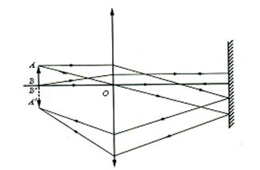
图1自准直法测透镜焦距原理图

（2）公式法测凸透镜的焦距
如图2所示，将物屏、透镜和像屏放在合适的距离，使物体的像最清晰，测出物距和像距由透镜的高斯物像公式求出透镜的焦距。
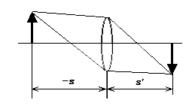
图2. 公式法测凸透镜的焦距

（3）位移法测凸透镜的焦距
当物距在一倍焦距和两倍焦距之间时，在像方可以得到一个放大的实像；当物距大于二倍焦距时可以得到一个缩小的实像。使物屏与像屏之间的距离大于4倍焦距，调整透镜可以有两次在像屏上得到清晰的像。如图3所示。由高斯公式可以推出：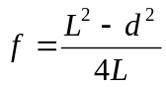测出L和d，就可以计算出透镜的焦距了。
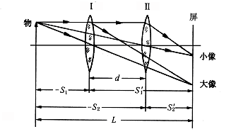

图3.位移法测凸透镜焦距
3.用辅助透镜法测凹透镜的焦距
测量凹透镜的焦距：由于凹透镜不能直接成实像所以测量其焦距必须利用一个凸透镜作为辅助透镜。测量光路如图4所示。先用凸透镜成像,找到像A＇,在A＇和汇聚透镜之间摆上待测凹透镜,移动像屏找到A＂的位置(如图4所示)。测出物距和像距，应用高斯成像公式计算凹透镜的焦距。
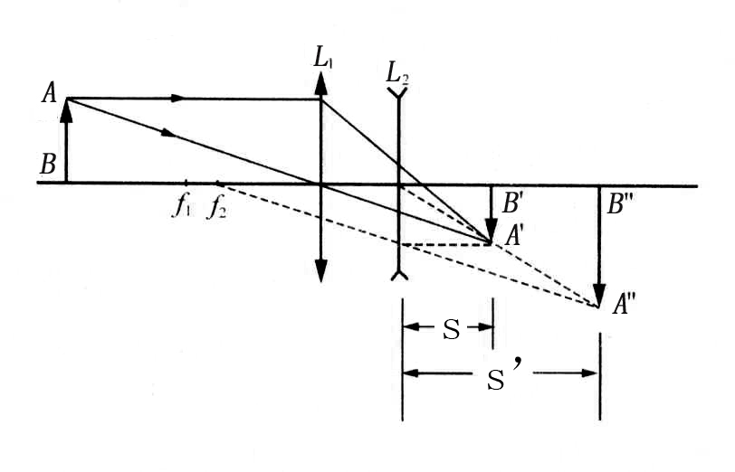
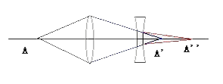
图4. 辅助透镜法测凹透镜的焦距

- 思考题
讨论用三种方法测量的结果误差之间有何关系。

